BAPHAHT 7

ЧАСТь 1
Ответами к заданиям 1—21 являются последовательность цифр, число или слово (словосочетание). Запишите ответьl в поля ответов в тексте работы, а затем перене- сите в БЛАНК OTBETOB N* 1 справа от номеров соответствующих заданий, начиная с первой клеточки, б¿¿ пробелов, запятых и друг¿х дополнительных символов. Каждый символ пишите в отдельной клеточке в соответствии с приведенными в бланке об- разцами.

Рассмотрите предложенную схему. Напишите в ответе оропущеввый термин, обозна- ченный на схеме знаком вопроса.
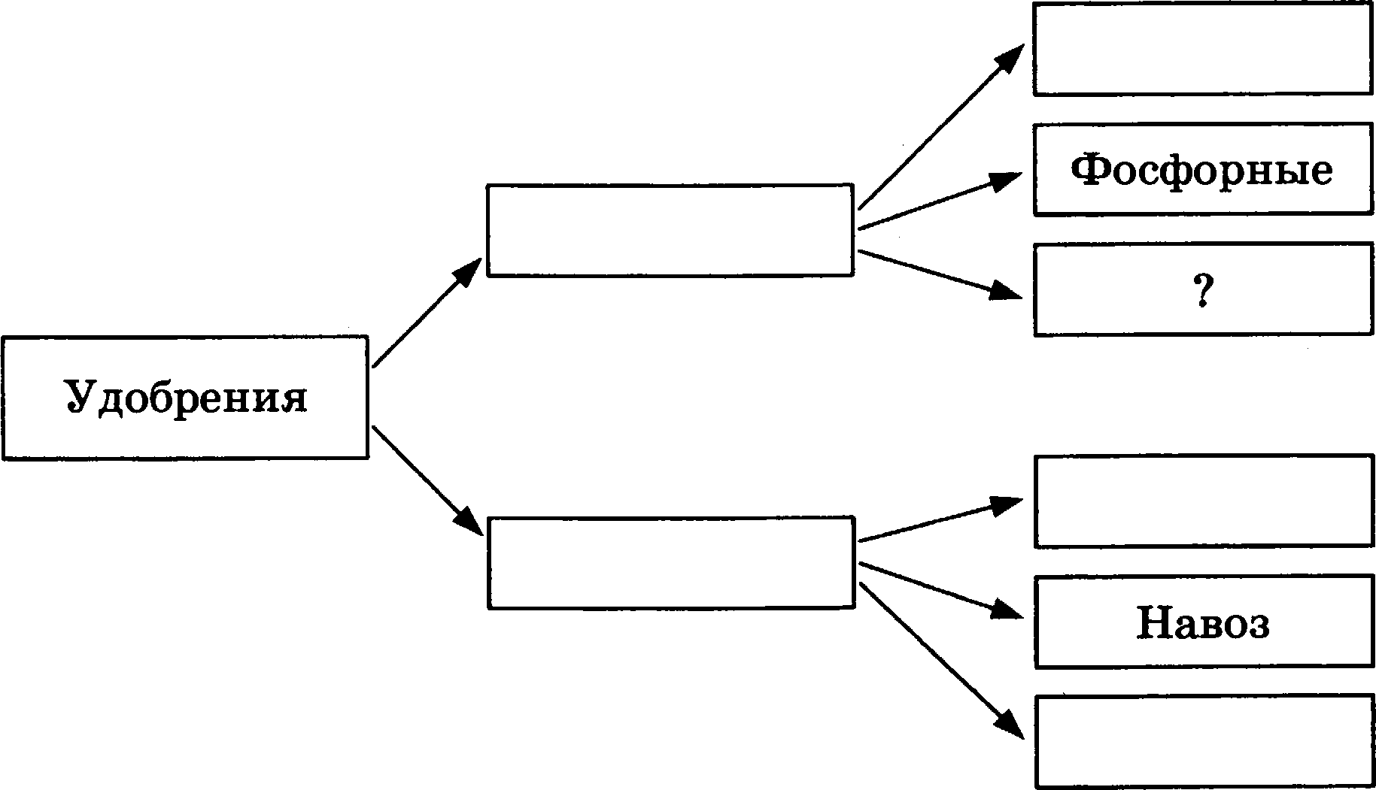
Азотвые

Мипералъвые

Оргавичесние

Торф

Іlерегвой

Ответ:

Ниже ориведев оерепевь методов исследоввлия. Все они, кроме двух, используются в qитологии. Найдите два метода, +выпадаютqих» из o6iqero ряда, я завитвте в таблиqу qифры, оод которыми ови указвлы.
- qевтрифугировавие
- микроскопироввлие
- хроматография
- гетерозис
- мониториаг

Ответ:

Сколько нуклеотидов составляют одив кодов иРНК, кодирующий одву амивокислоту? Ответ:
Все приведеяные виже признаки, кроме двух, можво иеоольаовать для опвеавия пpo- цеееов первого делевия мейопа. Ооределите два ориавака, +выпадающих + из общего еоиска, и аапяюите в таблиqу qифры, оод которыми ови укапавы.

- образование двух гаплоидпых ядер

расхождение однохроматидных хромосом к противоположным полюсам клетки
S) образование четырех клеток с набором ne
- обмен участками гомологичвых хромосом

спирализация хромосом

Ответ:
Остановите соответствие между характеристикой обмева и его видом: к каждой позиции,

данной в первом столбце, подберите соответствующую позицию из второго столбца.

ХАРАКТЕРИСТИКА ОТДЕЛ РАСТЕНИЕ
А) окислевие органических веществ 1) пластический Б) образование оолимеров из мовомеров 2) энергетический В) расщепление АТФ
Р) запасание оlТергии в клетке

Д) репликация ДНК
Е) окислительвое фосфорилирование
Запишите в таблицу выбраняые цифры под соответствующими буквами.
А | Б | В | Р | Д | Е

Ответ:

- Какое соотвоюение генотипов получится при скрещивании двух гетерозигот при не- полном доминировании? Ответ напишите в виде ооследователъТlОети цифр в порядке их убывания.
Ответ:

Ниже приведет перечеяь терминов. Все они, кроме двух, используются для описание генетических процессов и явлений. Найдите два термииа, «выпадающих» из общего ряда, и заоитите в таблицу цифры, под которыми ови указаны.

Х-хромосома
  - консумент
S) дивергеяqия
- гетерозигота
- половая хромосома
Ответ:
- Остановите соответствие между способом размножения и конкретным примером: к ка- ждой позиции, данной в первом столбце, подберите соответствуювз;ую полицию из вто- poro столбца.

ПРИМЕР

А) почковавие гидры
Б) делевие клетки бактерии надвое

В) обрааовавие coop у грибов Р) партеногеяез пчел
Д) образование усов земляники

СпОСОв

РАЗМНОМЕНИЯ
  - бееполое
  - ооловое

Напишите в таблицу выбранные дифры под соответствующими буквами.
А | Б | В | Р | Д

Ответ:

Выберите три вервых ответа ип теети и паоиюите в таблиqу цифры, оод которыми ови

Грибы, в отличие от раетений,
  - отноеят к ядерным орГаІІИПМам (оукариотам)

растут в течение всей жипви
  - питаются готовыми оргавияеекими веществамв
  - еодержат хитив в оболочках клеток
  - играют роль редуqевтов в экоеиетеме
  - еивтезируют оргавичеекие вещества ип веорганичееких

Ответ:

- Уетавовите еоответетвие между характериетикой ткави и ее типом: к каждой позиции, ДВНІІОй в оервом етОлбце, оодберите соответетвующую позицию из второго столбца.
ХАРАІtТЕРИСТИКА ТКАНИ ТИП ТКАНИ
А) межклеточllое вещество практически отсут- 1) эоителиальllПЯ
етвует 2) соедивительвая
вмоолвяет оитательвую и ooOpII Ю фувк-
выетилает ипllутри оолостя китеявика и
Д ГИХ О ГHROB
обрапует оодкожвую жировую клетчатку
является комоовевтом (яaeтью)
ввутреввей среды организма
Завитяте в таблиqу выбраввые qяфры оод еоответетвующими буквами.
А | Б | В | Г | Д

Ответ:

Раеположите в правильllОй ооеледовательноети категории животных, начиная е ваи-
меньшей. Запишите в таблицу соответетвующую поеледовательяоеть qифр.

волчьи (пеовые)
  - млекоовтающие
  - обыквовеввая лиеица
  - хищвые
  - хордовые
  - лисиqа

Ответ:
Выберите три верІІмХ ответа из юеети и напишите в таблицу цифры, под котОрЫМИ ОІІИ

указаяы. Какие признаки являются общими для человека и млекопитающих животных?

теплокроввоеть
- неорямое развитие
- незамквутая кровеноеная система
- трехкамерное сердце

наличие диафрагмы
- наличие проипводных кожи — еальвых желез
Ответ:

Уставовяте еоответствве между орипТlаком регулядяи фувкций в оргавипме человека и его видом: к каждой оопиции, даввой в первом столбде, оодберите соответетвук›щую попицик› ип второго столбца.

ПРИЅНАМ
А) доставляется к оргавам кровьы

Б) большая скорость ответвой реакции
В) является более древвей
Г) осуществляется с помощью гормовов

Д) свяпава с деятельвостью авдокриввой системы
ВИДРЕ ЛЯЦИИ

верввая
- гуморальвая

8аоитяте в таблицу выбраввые цифры оод соответствующвми буквами.
А | Б | В | Г | Д

Ответ:

- Уставовите ооследовательвость передачи ввуковой волвы ва слуховые редеоторы. 8а-
питите в таблиду соответствующую последовательность дифр.
  - колебавия слуховых косточек
  - колебавия жидкости в улитке
  - колебавия барабаввой оереповки
  - рапдражевие слуховых редепторов
Ответ:

- Выберите три вервых ответа ип тести и папитите в таблвду двфръі, оод которыми ови укапавы. Примером общей дегеверации служит
  - редукдия органов чувств у левточвых иервей
  - редукция падвих ковеявостей у кита
S) отсутствие хлорофялла у растевий-оарапитов
- отсутствие ковеявостей у пмеи
- отсутствие оищеварительвой системы у быиьего деовя
- вотеря страусом свособвости к волету
Ответ:

- Уставовите соответствие между оргавивмом и яаправлевием эволюции, оо которому в настоящее время происходит его развитие: к каждой повиqии, давной в оервом столб- це, подберите соответствук›щую полицию ип второго столбqа.
ОРРАНИ8МЫ НАІІРАВЈІЕНИЕ ЭВОЛЮЦИИ

А) страус аму 1) биологвяеский opoгpecc
Б) дождевой яервь 2) биологшіесквй peгpeee В) домовая мыть
Р) комватвая муха Д) уесурийекий тигр
Запитите в таблиду выбраввые дифры оод соответствуютqими буквами.
А | Б | В | Р | Д

Ответ:

Выберите три вервых ответа из тести и заовтвте в таблиду цифры, оод которыми ови указавы. Среди зкологических факторов укажите бвотические.
  - ваводвевТїе
  - ковкуревqвя между особямн ввда
  - повижевне температуры
  - хищвияество
  - недостаток света
  - образование микоризы

Ответ:

- Остановите соответствие между орияиной видообраповавия и его способом: к каждой полиции, даввой в первом столбqе, подберите соответствующую позицию из второго столбqа.

А) растиревие ареала исходвого вида Б) стабильвость ареала исходвого

В) рапделевие ареала вида раплия-
яыми ореградами
Г) мвогообрапие ипмеячивости особей
ввутри ареала
Д) мвогообрапие местообитавий в
пределах стабильвого ареала

СПОСОБ ВИДООБРАПОВАНИЯ
  - географияеское
  - экологическое

Папитите в таблиду выбраввые дифры оод соответствуюіqими буквами.
А | Б | В | Г | Д

Ответ:

- Остановите, в какой последовательвости располагаются уровви оргаяизаqии живого. Паоишите в таблиду соответствующую ооследоватеЖьвость qифр.
  - пооулядиоввый
  - клеточвый
  - видовой
  - биогеодевотический
  - молекулярво-генетический
  - организмевяый

Ответ:

- Проаяализируйте таблиду. Заволвите оустъіе япейки таблиды, используя оовятия и термины, примеры, приведеввые в соиске. Для каждой ячейки, обозваяеввой буквами, выберите соответствуюгqий термвв из оредложеявого соиска.
Вид измевпивости | Форма ипмевпнвости | Пример ипмевпивости
А | модифик аоввая | разяые размеры листьев у одвого растения яа световой и тевевой стороПе
яасяедствевявя |  | рождевве ребенка с седой орядью
ввсяедствеввая | комбяватвввая | В

Соисок термивов и оовятиЙ

соматическая
  - £lеваследствеввая
  - рождение оотомков с новым фенотипом в результате рекомбиваqии генов вследствие кроссивговера
  - разная масса тела бычков одного приплода
Й) М ’Р&QИОВН8Я

6) наследствевиая
А

Ответ:

- Иауиите график фермевтативвой реакции. Выберите утверждения, которые можво сформулировать ва освовавии анализа предложеивого графика. іЗапишнте в ответе но- мера внбраввмх утверждевяй.

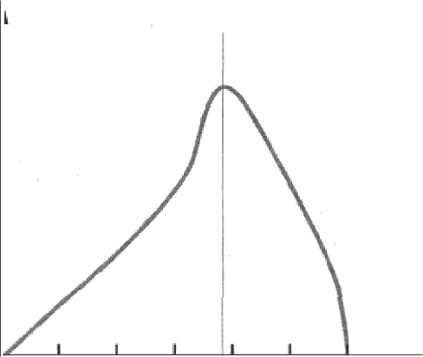
СкО[ЭОСТЬ
]ЭUd КЦИИ

10 20 30 40 SO 60
Температура, ›С

  - При вовытевии температуры скорость ‹ј›ермевтативвой реакции поетояяво возрастает.
  - Скорость фермевтативвой реанqии оптимальяа ври температуре около 36 градусов.
  - При повижевии температуры от 25 градусов скорость реакции реоко свижается.

Ответ:

ЧАСТЬ Й

Для записи ответов на задания этой части (22-28) используйте БЛАНК oTBETOB N• 2. Запишите сначала номер задания (22, 23 и т. д.), а затем развернутый ответ на него. Ответы записывайте четко и разборчиво.

- Биологическое развообраоие — основа устойчивости вриродных экосистем ва земном
шаре. Назовите наиболее устойчивукі экосистему Земля u прИчїlНы ее устОйЧИВОСТИ.

58

24.

26.

27.
Назовите зародышевый листок позвовочного животного, обозначенный на рисувке во- вросительиым онаком. Кание типы ткаяей, системы органов и структуры формируются
из него?

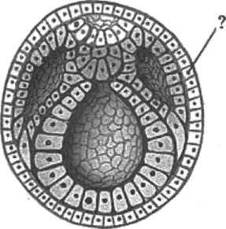

Найдите ошибки в приведенном тексте. Скажите номера предложеяий, в которъіх сЯе- лаяы ошибки, исправьте их.

1. В жизненном цикле цветковьtх растений преоdлобоющиэі поколением является спорофwн. 2. Ядро генеративной клетки делится меїіозом, формируя два спермия.
3. М ужско’и гаметофиіп преdсіиавлек пыльцевьtж зерноэt, состояк;ііэі из гечеративной и вегетативной клеток. 4. В процессе двойного оплодотворения один из спермиев сли- вается с двумя ядрами центральной клетки, образуя sаплоидньtй эндосперм. 5. Жен- ский гажетофит представлен гаплоидноїі яїіцеклеткой.

Почему лишайники выделили в отдельвук› систематическук› груову оргаяизмов? При- ведите ne мевее трех доказательств.

Опитите этапы естественного отбора, который ведет к сохравению особей со средним значевием призвака.

В синтеае белка последовательно участвовали тРНК с автикодонами АЦА, AYP, PYA. Определите состав молекулы ДНК, РИК и сивтезируемого белка. Используйте таблицу генетического кода.

Геветияесннй код (нРНК)

Первое основание | Второе освовавие |  |  |  | Третье основание
 |  | Ц | А
 | Фен | Сер | Тир | 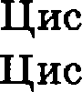 | А  г
 | Фен | Сер | Тир
 | Лей  Лей | Сер Сер
 | Лей Лей | Mpo |  | Apr  Apr | А  г
 | Лей | Про |  | Apr
 | Лей | Про |  | Apr
59

Hepaoe  ocHOBaiiue | Bzopoe oe OBa iie |  |  |  | TpeTse ocHOB&une
 |  |  | A
A | Hee Hee Bxe MeT | Tpe Tpe Tpe Tpe | Acii Acii JI a  JI a | Cep Cep Apr Apr | A
 | Br Br Br Br | Ana Ana Ana Ana | Aco Acn P«iy  F>y | 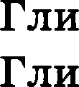 | A

Hpaa na nonaaoaaa o ra6n qeii
HepBniii iiyxneozii,q B T}3iioneTe 6epezce no neaoro Bepziixanniioro pe,qa; BTOJ3OÍÍ — ii3 aepx ero ropiiaoiizansaoro pe,qa ii zpeziiii — na npaaoro Bepziixann oro. Tam, r,qe nepece- xyzce martin, ii,qy ue oz Bcex zpex iiyxneozii,O,OB, li iiaxo,ãiiTCEt 1ICKOM&e aMItHOK1ICJIOT&.

28. Y ueuoBexa iioeezeo pBí1 Blica euenozai, ii xa»tgas oopepeunezen CBOiiM pepecciiBBI>iM ayzo- COMBI>iM reaoM, xozopaie se eyenueiiai. KílKOBa Bepooziioezn po»tpeii o euenoro pe6e xa, eenu ozeq ii Marx czpapamz opaiio ii zeM se Bnpom cneooTni ii o6a pilPOMOauroroei? K£tHOB& Beponznoezn po»tpeouo euenoro pe6eoxa, ecrã o6a popuzenn purovoauroziini ezpapax›z pa3B£iIMIt Bits&cii aacuepezBeoaoii eueoozai?

60

